1. 選擇題(16%)
2. ( )下列哪項敘述執行時會造成錯誤？

(A) if (i < 0) x = 10; (B) if (i<0){ x=10;} else { x=10;} (C) if (i<0) x=10; else x=10; (D) if (i>0 Or i<100) x=10;

1. ( )圖片控制項中的SizeMode屬性，若要將載入的圖片自動調整到與圖片控制項同等大小，需將屬性改為 (A)Normal (B)StretchImage (C)AutoSize (D)Zoom
2. ( )當核取方塊控制項的ThreeState屬性為False時，若使用者按下核取方塊時，下列哪一事件不會被觸發？(A)CheckedChanged (B)DragDrop (C)CheckStateChanged (D)Click
3. ( A )下列哪個控制項不可以包含其他控制項？

(A)RadioButton (B)GroupBox (C)Panel

1. ( ) 敘述sum=0; for(int i =2 ; i<=10 ; i+=2) {sum += i;} ，會得到sum的結果為何?(A)25 (B)30 (C)35 (D)55
2. ( ) for(int k=-5 ;k<=15; k+=2){x +=”\*” ;} ，請問執行後x字串的\*有幾個？(A)9 (B)10 (C)11 (D)12
3. ( )Timer計時器控制項的Enabled屬性值為True時，每隔一周期(Interval屬性所設定的周期)便會觸動哪個事件？(A)Point (B)Click (C)Move (D)Tick
4. ( ) 有一PictureBox控制項，其物件名稱為pic，若要在程式執行時清除圖片，則須執行下列哪一語法

(A)pic.Clear; (B)Clear(pic); (C) pic.Image = new Bitmap(null); (D) pic.Image = null;

二. 填充題(6%)

1. 下列程式執行後x的值為 ，y值為

int x=5,y=5 ;

while (x < 5){

x +=1;

}

do{

y +=1;

}while (y < 5);

1. 下列程式執行後m的值為

i = 10;   
if (i > 0){  
 m=”A” ;  
}else if (i < 100){  
 m=”B” ;  
}else{  
 m=”C” ;  
}

三. 簡答題(5%)

1. 若希望計算出1000 -1-3-5-7…..-55的結果，程式碼的寫法為：

四. 實作題(78%)

1. (12%)設計一個程式可以讓使用者輸入分數，然後依照輸入分數顯示：80~100分為甲等，60~79分為乙等，不到60分的為不及格，若輸入數值不在0~100之間則顯示輸入範圍不正確。

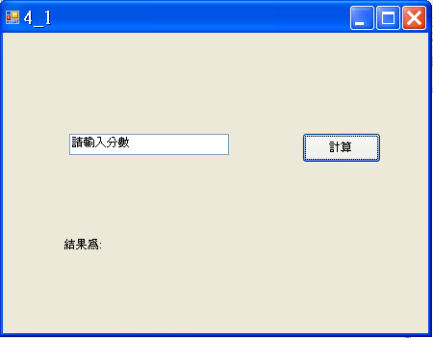 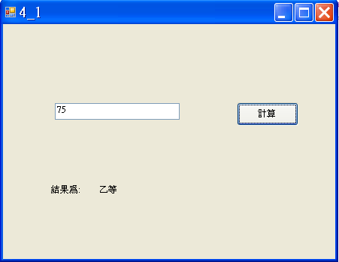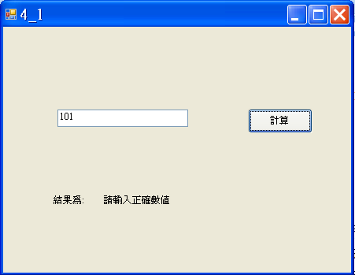

1. (12%)設計一個可以計算兩數相加和相減的程式，使用者可以輸入兩個數值，並在下方的核取方塊選擇相加或相減，按下計算程式就計算出結果。

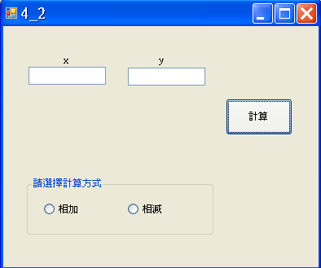 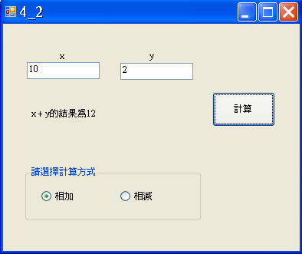

1. (15%)設計一個數位相機選購程式，在上方有三項產可供選購，一按鈕為結帳，顯示上方選取預購買項目的總金額在下方為贈品，初始設定為不可選取，當上方購買超過兩樣物品才可供選取，並有一按鈕為選擇贈品，初始設定為不可按下，可選擇贈品時才可按下，並顯示選擇的贈品為何項。

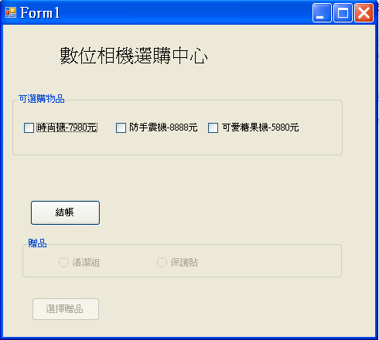 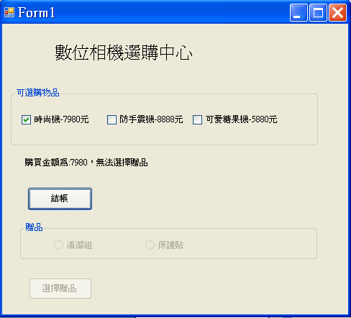

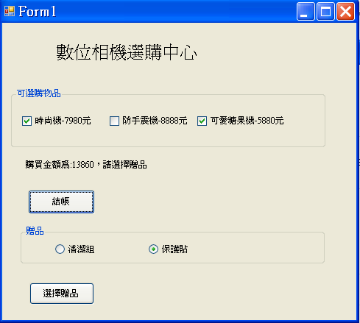 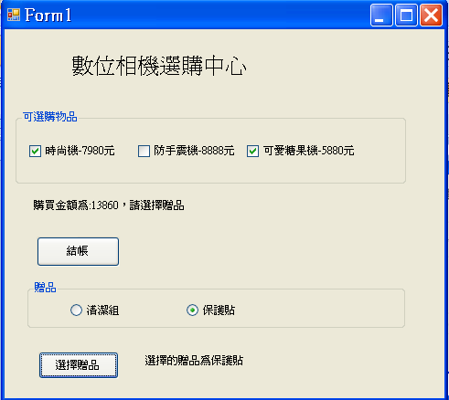

1. (15%)設計一個程式可以讓使用者由文字方塊輸入大於10小於50的正整數（需判斷輸入數字是否在正確範圍內），然後透過訊息方塊或標籤輸出由所輸入的數到50的偶數總和。

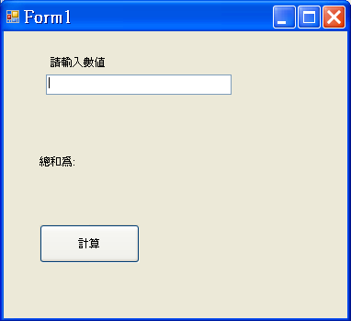 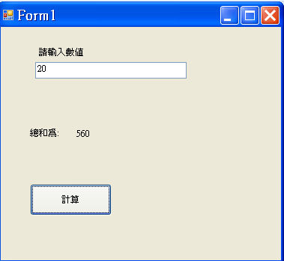

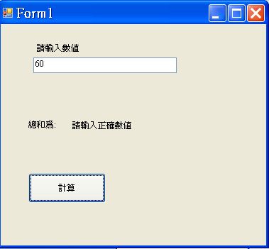

1. (24%)利用Timer控制項設計一跑馬燈。(當向左方超出邊界後，消失的字必須同時從右邊出現)

